**Tarea para BD05**

1.Debes entregar una captura de pantalla de la ventana en la que estás introduciendo los datos, justo antes de pulsar el botón para guardarlos.

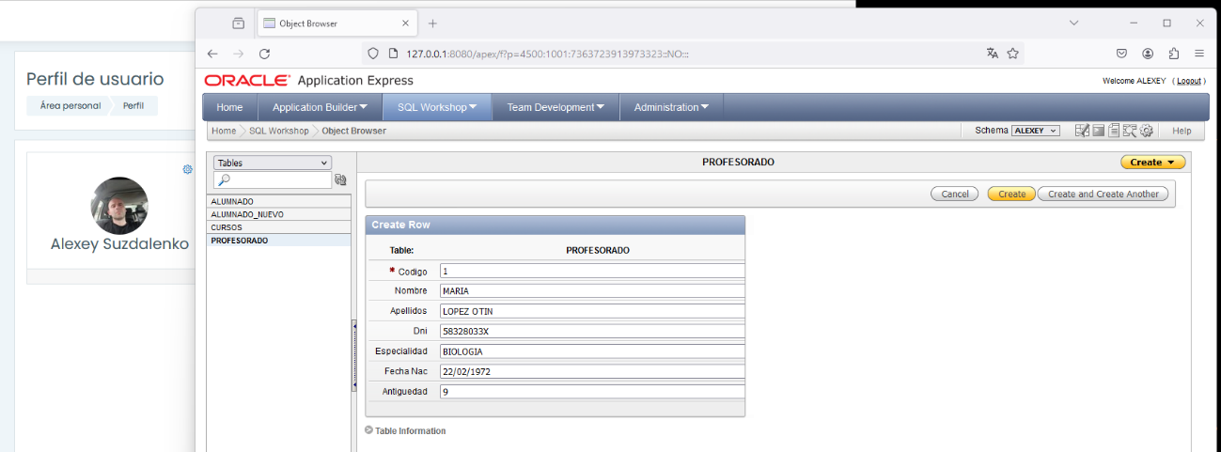

2. Inserta varios registros más en la tabla PROFESORADO utilizando sentencias SQL. En la entrega de la tarea debes copiar las sentencias que has utilizado. Los datos deben ser los siguientes:

INSERT INTO PROFESORADO (Codigo, Nombre, Apellidos, DNI, Especialidad, Fecha_Nac, Antiguedad) VALUES (2, 'MARIA LUISA', 'FABRE BERDUN', '51083099F', 'TECNOLOGIA', '3/31/1975', 4);

INSERT INTO PROFESORADO (Codigo, Nombre, Apellidos, Especialidad, Fecha_Nac, Antiguedad) VALUES (3, 'JAVIER', 'JIMENEZ HERNANDO', 'LENGUA', '5/4/1969', 10);

INSERT INTO PROFESORADO (Codigo, Nombre, Apellidos, DNI, Especialidad, Fecha_Nac, Antiguedad) VALUES (4, 'ESTEFANIA', 'FERNANDEZ MARTINEZ', '19964324W', 'INGLES', '6/22/1973', 5);

INSERT INTO PROFESORADO (Codigo, Nombre, Apellidos) VALUES (5, 'JOSE M.', 'ANERO PAYAN');

Una vez echas las consultas de insertar datos en la tabla “PROCESORADO” obtengo el siguiente resultado, en esta captura se ven los datos que tiene ahora la tabla “PROCESORADO”:

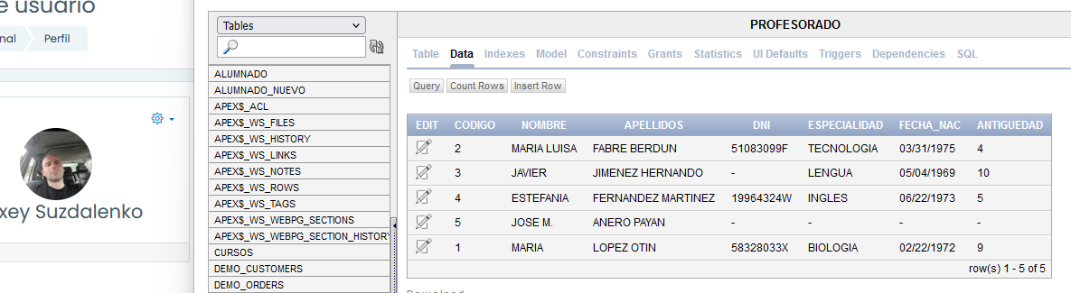

3. Modifica los registros de la tabla CURSOS

Modifico a mano la tabla “CURSOS”, aquí edito la linea CODIGO=1 poniendola COD_PROFE=4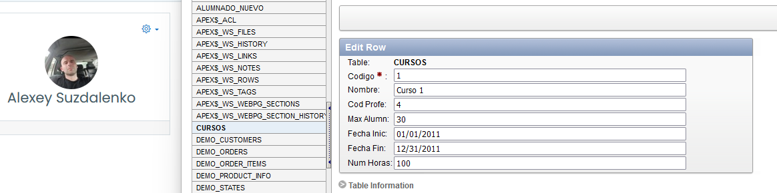

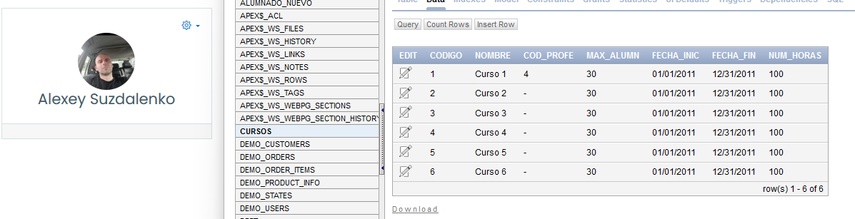

Modifico a mano la tabla “CURSOS”, aquí edito la linea CODIGO=2 poniendola COD_PROFE=2

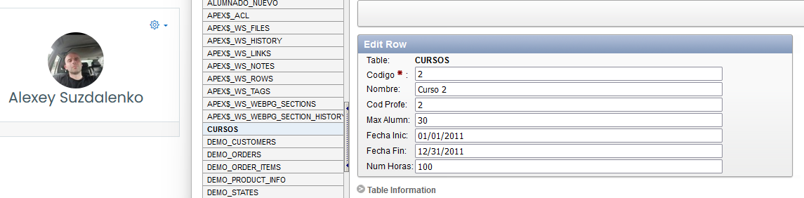

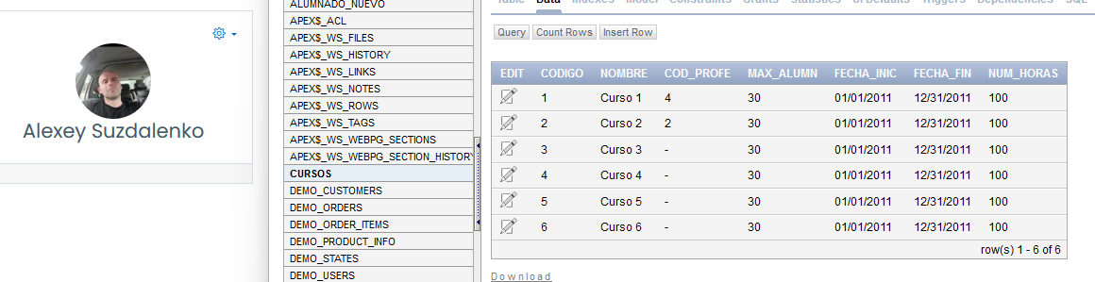

Modifico a mano la tabla “CURSOS”, aquí edito la linea CODIGO=3 poniendola COD_PROFE=2

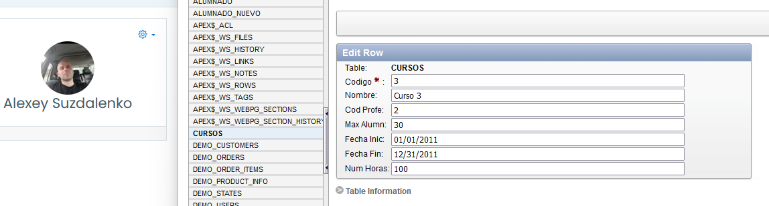

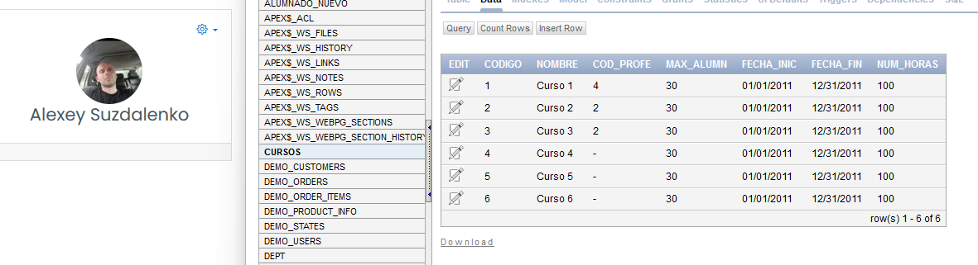

Modifico a mano la tabla “CURSOS”, aquí edito la linea CODIGO=4 poniendola COD_PROFE=1

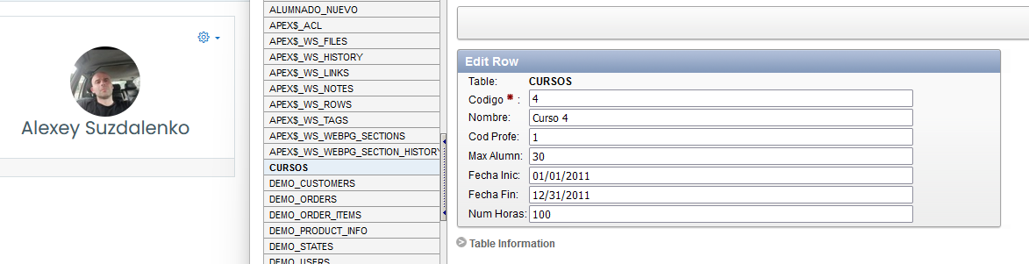

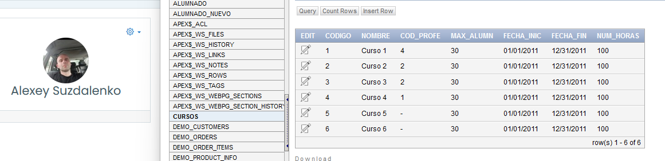

Modifico a mano la tabla “CURSOS”, aquí edito la linea CODIGO=5 poniendola COD_PROFE=1

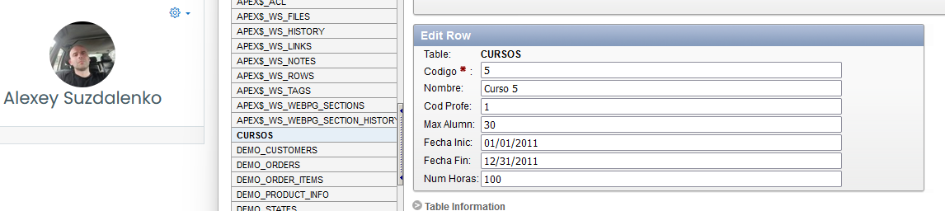

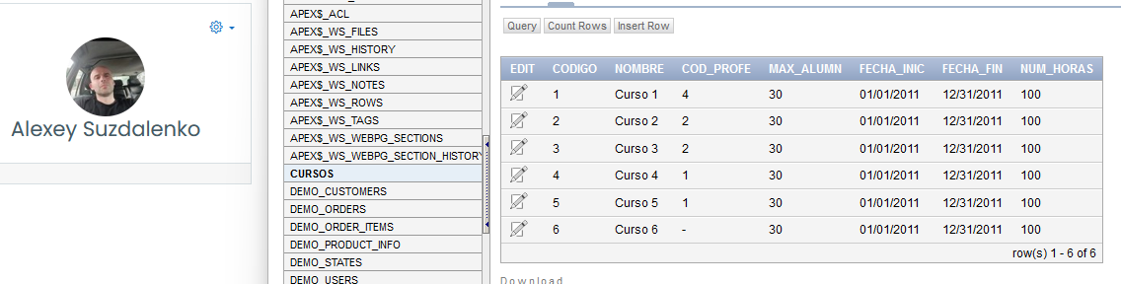

Modifico a mano la tabla “CURSOS”, aquí edito la linea CODIGO=6 poniendola COD_PROFE=3

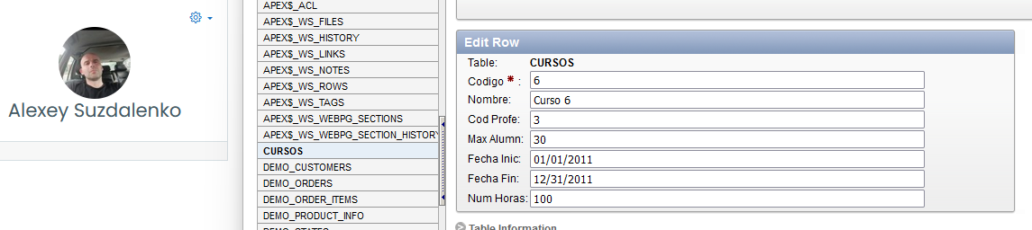

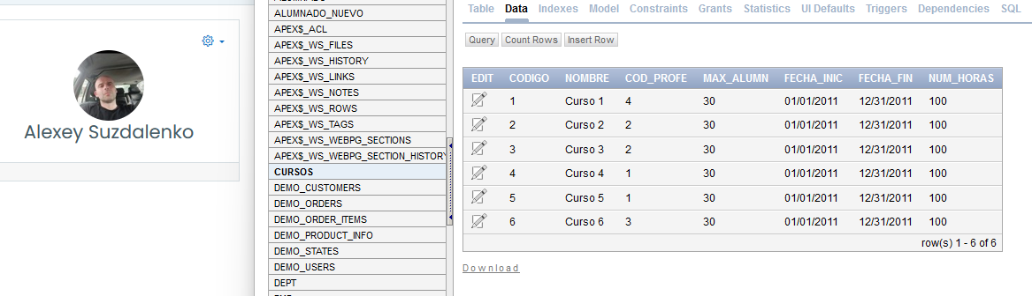

4. Modifico tabla “PROCESARADO” linea de CODIGO=3, los valores a modificar es ESPECIALIDAD = 'Informática', DNI = '9876543C'.

UPDATE PROFESORADO

SET ESPECIALIDAD = 'Informática', DNI = '9876543C'

WHERE CODIGO = 3;

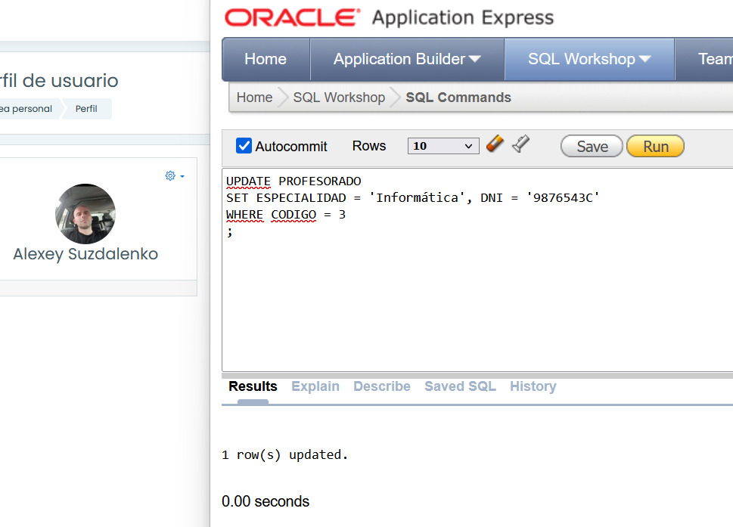

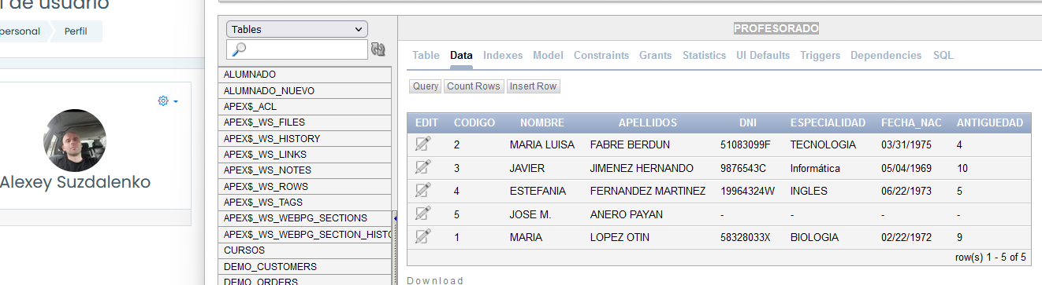

5. Modifico tabla “PROCESORADO” todas las lineas de esta tabla donde ANTIGUEDAD > 2, le sumo a la antigüedad existente +2, y lo guardo.

UPDATE PROFESORADO

SET ANTIGUEDAD = ANTIGUEDAD + 2

WHERE ANTIGUEDAD > 2;

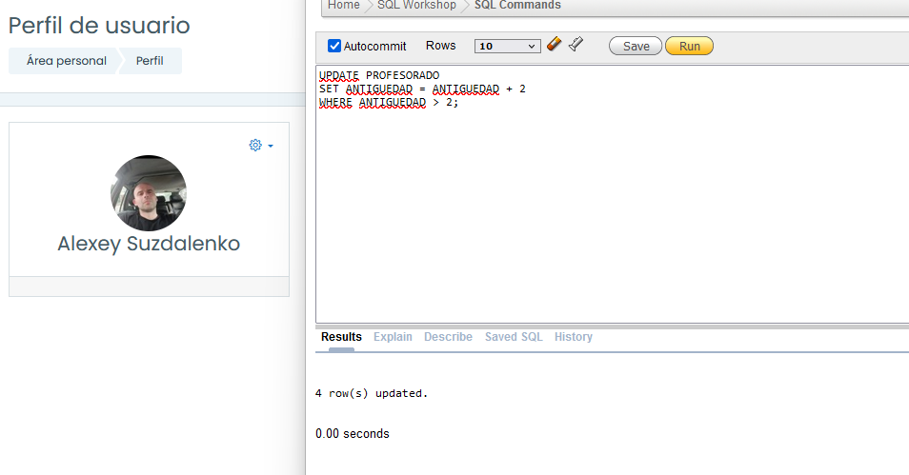

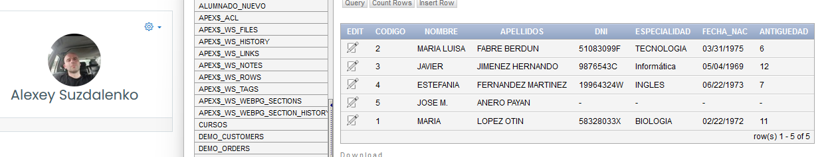

6. Elimino a mano la linea de la tabla “CURSOS” con CODIGO=6.

Selecciono curso con código 6 y presiono botón “DELETE”.

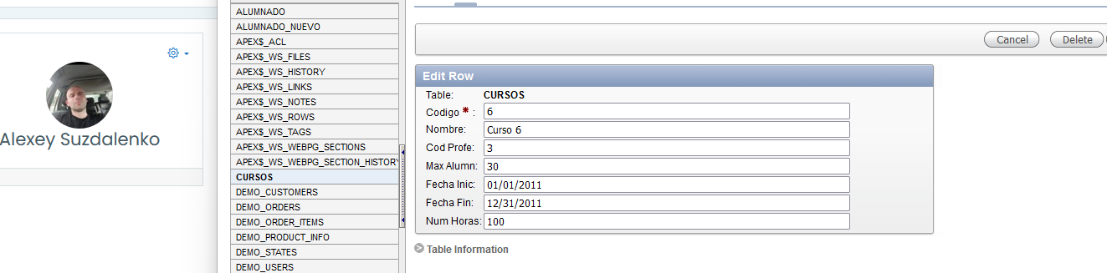

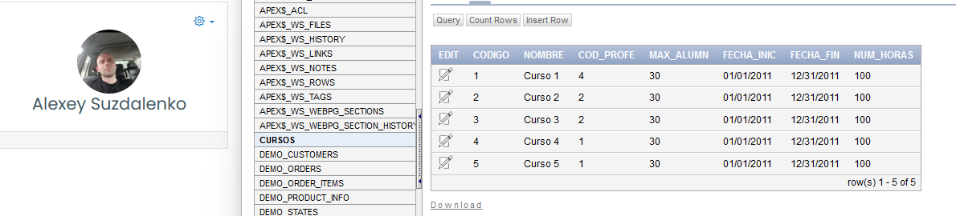

7. Elimino lineas de la tabla “ALUMNADO” donde COD_CURSO=2 y SEXO=’H’.

DELETE ALUMNADO

WHERE COD_CURSO = 2 AND SEXO = 'H';

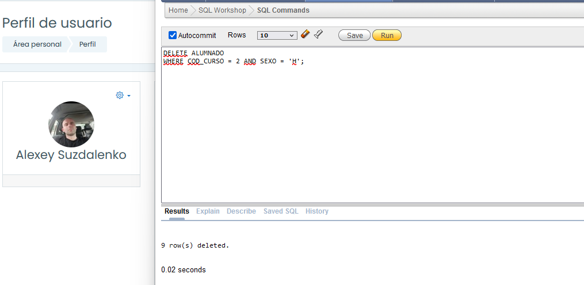

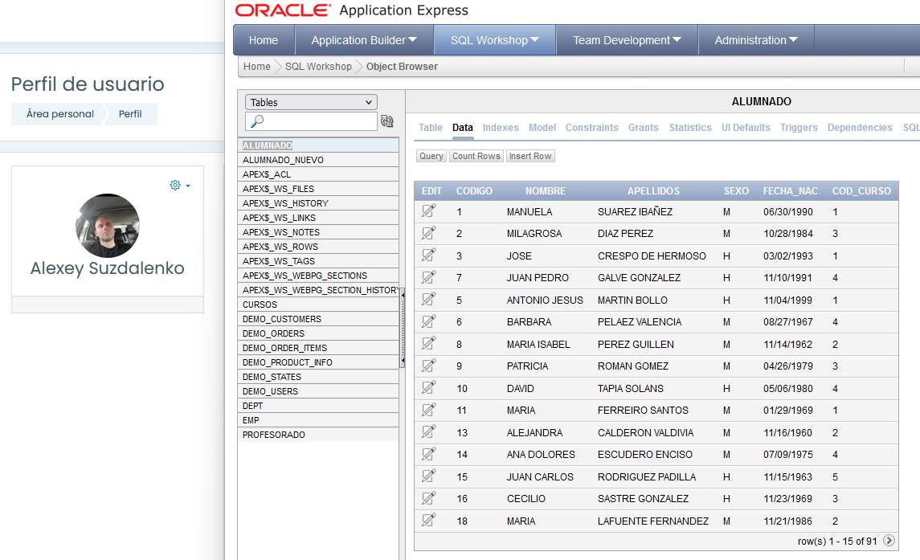

8. Inserto en la tabla “ALUMNADO” todas las lineas que encuentro en la tabla “ALUMNADO_NUEVO”.

INSERT INTO ALUMNADO (NOMBRE, APELLIDOS, SEXO, FECHA_NAC)

SELECT Nombre, Apellidos, Sexo, Fecha_Nac

FROM ALUMNADO_NUEVO;

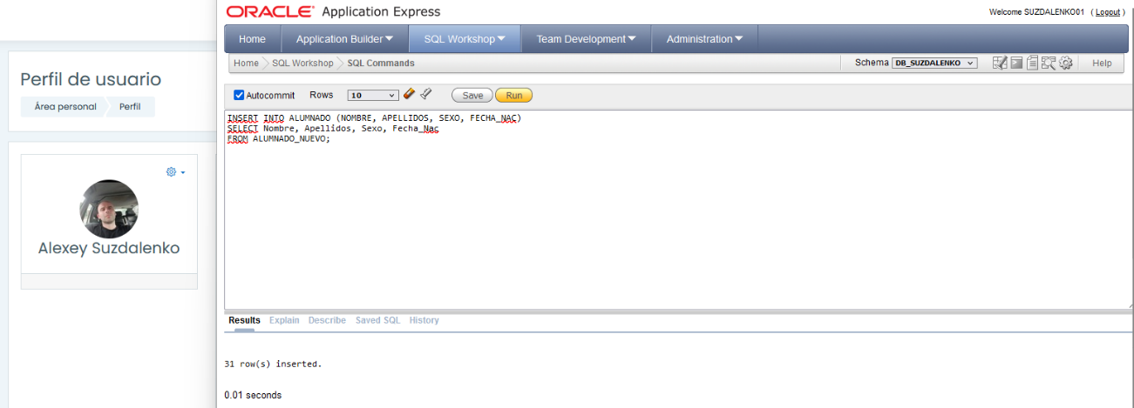

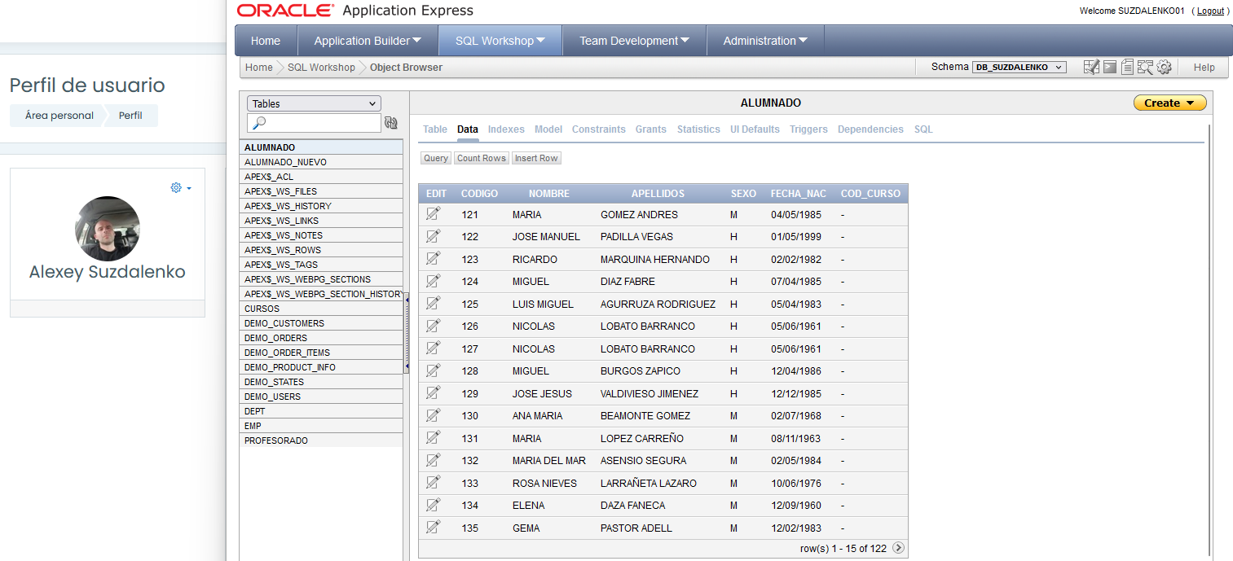

9. En la tabla “CURSOS” hago una actualización guardando en su linea con CODIGO=1 la suma de lineas (alumnos) que tienen COD_CURSO=1.

UPDATE CURSOS

SET MAX_ALUMN = (SELECT COUNT(*) FROM ALUMNADO WHERE COD_CURSO = 1)

WHERE CODIGO = 1;

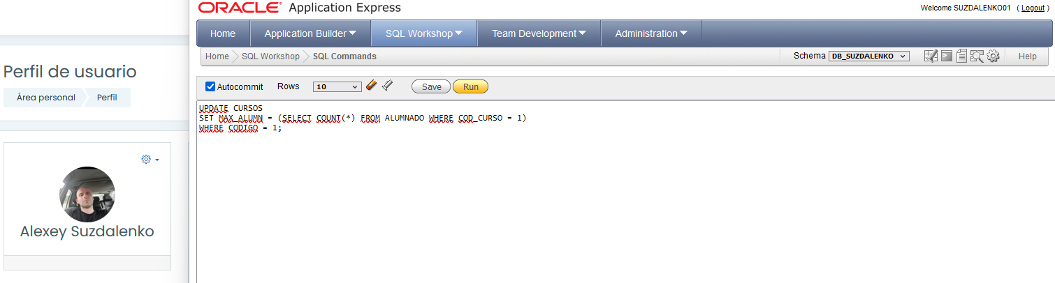

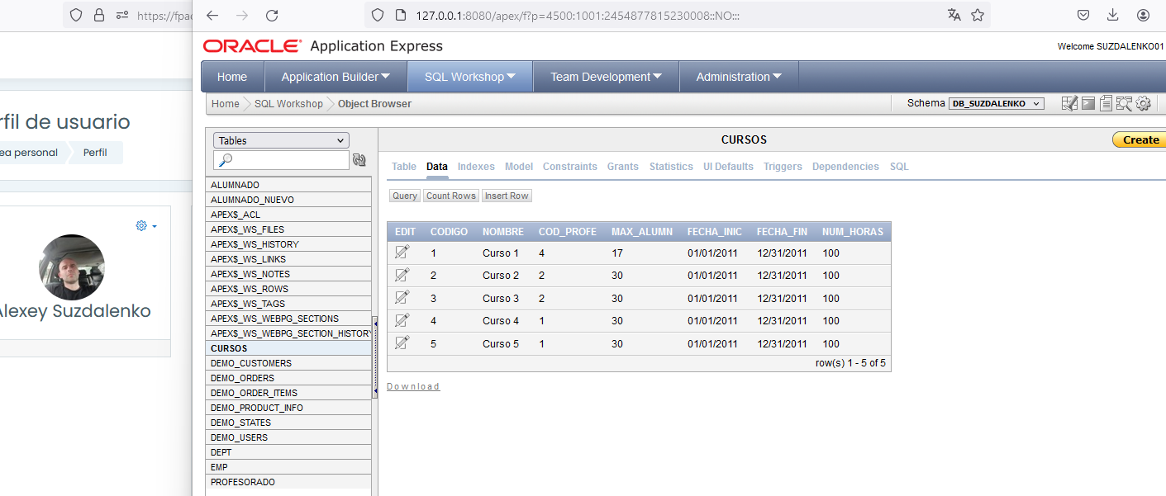

10. Elimino de la tabla “ALUMNADO” lineas en las que valor COD_CURSO es igual a valor CODIGO de la tabla “CURSOS” para lineas en las que COD_PROFE=3. En otras palabras, quiero eliminar lineas de tabla “ALUMNADO” que están relacionadas con el profe (COD_PROFE=3)

DELETE FROM ALUMNADO

WHERE COD_CURSO IN

(SELECT CODIGO FROM CURSOS WHERE COD_PROFE = 3);

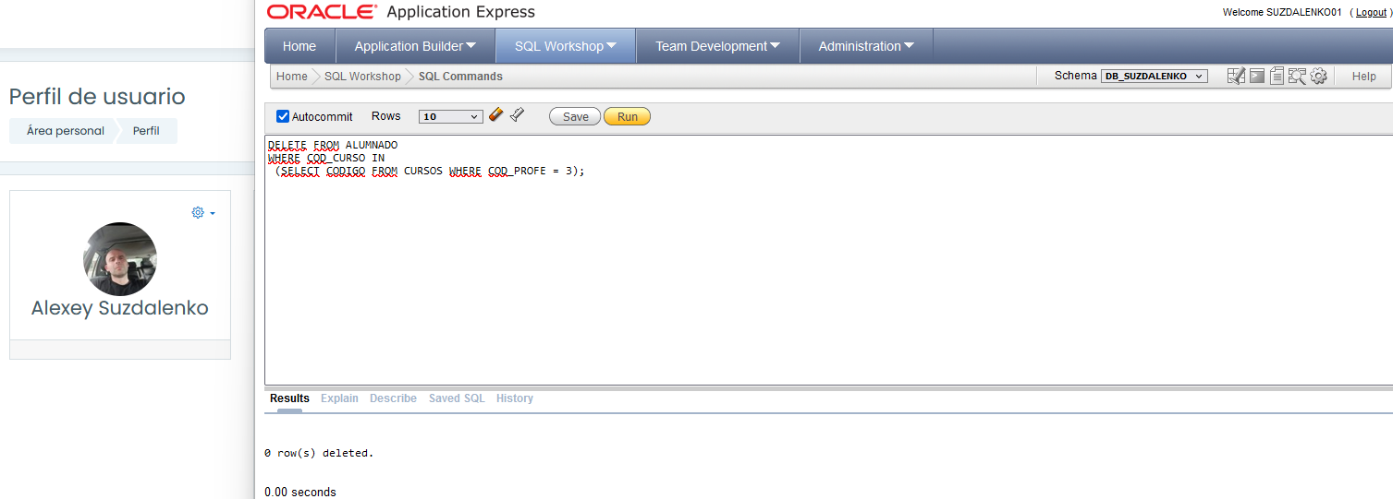

No elimina nada porque no tengo CURSOS con el profe COD_PROFE = 3, ya que le hemos eliminado en el paso 6 (más arriba)